자율 프로젝트(삼성전기 기업 연계 프로젝트)

1. 프로젝트 개요

1-1. 프로젝트 주제

딥러닝 기반 시계열 데이터 분석 및 예측 프로그램 개발

1-2. 배경

- 시계열 Data를 load하여, AI 모델로 학습한 뒤 그 결과를 예측할 수 있는 시뮬레이션 프로그램을 제작한다. 이를 통해 AI를 이용한 시계열 데이터 분석 업무에 대한 이해도를 높이고 산업현장에서 많이 쓰이는 AI엔진과 인터페이스 가능한 GUI 프로그램을 개발해 보도록한다.

- 시계열 데이터를 이용한 이상진단, 결과예측 문제를 target으로 한다.

1-3. 목표

- AI 분석에 필요한 5가지 단계 (dataset Load, Review, Train, Evaluation, Prediction)를 수행할 수 있는 시뮬레이션 tool 제작

- AI Platform(Tensorflow 2.x)과 GUI 프로그램 연동

2. 프로젝트 문서

2-1. 필수 구현 기능

- GUI(Graphic User Interface)를 갖출 것.

- Dataset 불러오기

- Dataset Display

- 학습 기능 구현

- 검증 기능 구현

- 예측결과 Display 기능 구현

2-2. 추가 구현 기능

- AI Platform(Tensorflow 2.x)의 GUI 프로그램 연동

2-3. 와이어 프레임

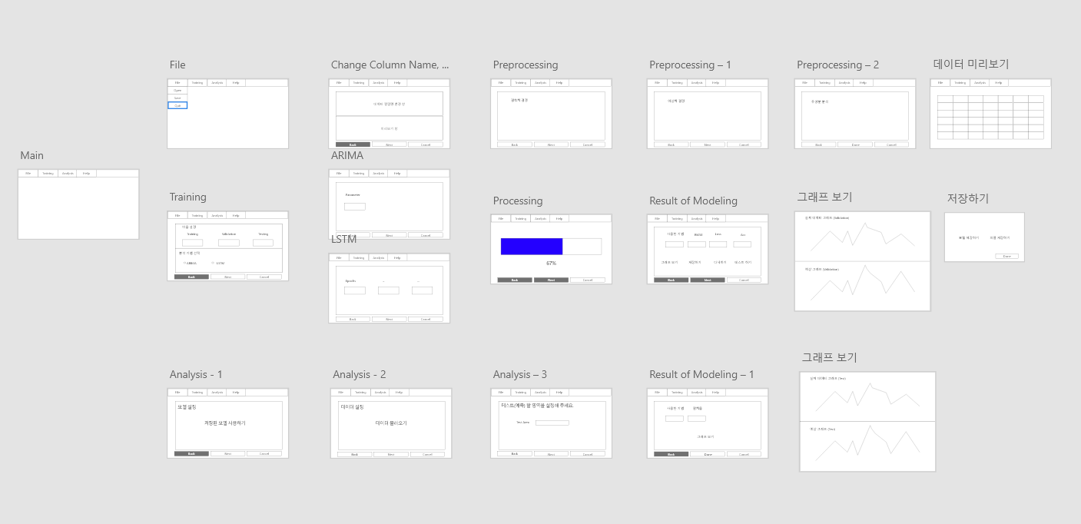

3. 주요 기능

3-1. Main Window

(1). DataLoad, Training, Predict 버튼을 볼 수 있습니다.

(2). DataLoad 버튼을 클릭하면, CSV와 Json 형태의 파일을 불러올 수 있습니다.

(3). Training 버튼을 클릭하면, 전처리된 데이터를 학습시키는 모델을 만들 수 있는 Dialog창이 띄어집니다.

(4). Predict 버튼을 클릭하면, 데이터와 모델을 통해, 사용자가 원하는 일자의 예측 값을 얻어올 수 있는 Dialog창이 띄어집니다.

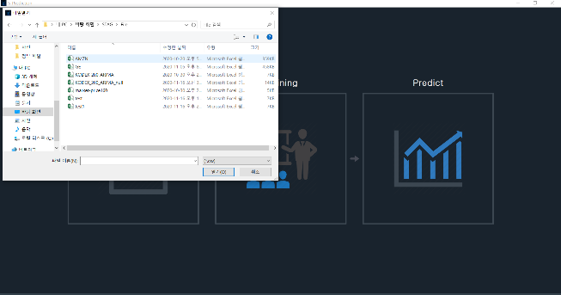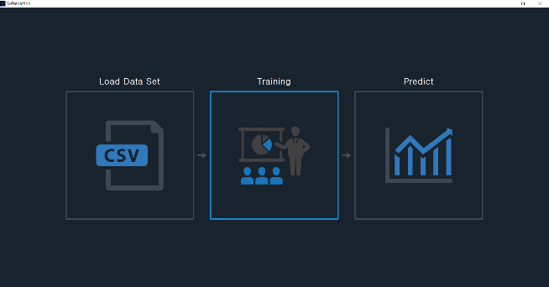

3-2. Data Preprocessing

(1). 불러온 데이터의 정보를 볼 수 있습니다.

(2). 사용자는 자신이 원하는 대로 데이터를 가공할 수 있습니다.

(3). 결측치가 있는 데이터는 왼쪽하단에 결측치가 있는 Column을 눈으로 볼 수 있 고, 상단에 결측치 처리를 통해 사용자가 원하는 대로 결측치를 넣어줄 수 있습 니다.

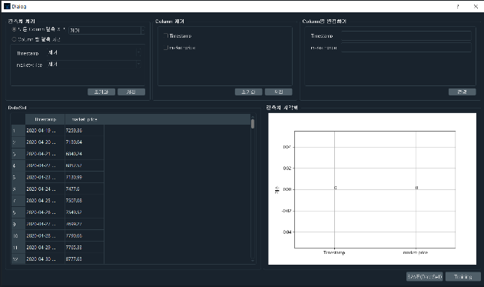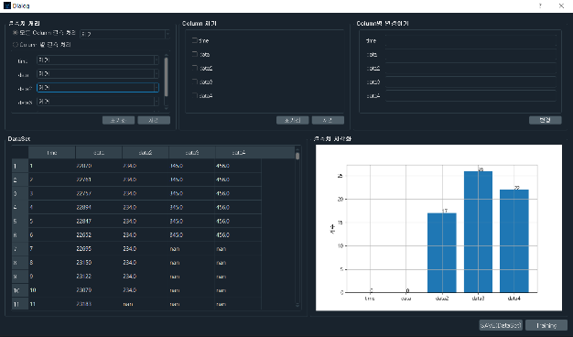

3-3. Training

(1). 전처리된 데이터를 모델로 학습시키는 창입니다.

(2). 사용자는 불러온 데이터를 학습, 검증, 시험 비율로 나누어 주며, 학습이 잘 되 어있는지, 학습실행 그래프를 통해 확인할 수 있습니다.

(3). 파라미터를 설정해 주며, 학습을 시켰을 때의 진행상황을 볼 수 있습니다.

(4). ARIMA와 LSTM모델을 통해 모델을 학습시키고, 저장할 수 있습니다.

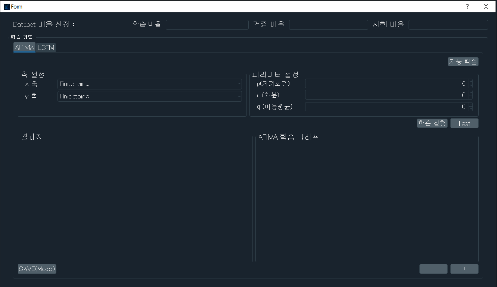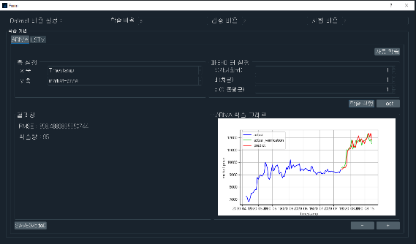

3-4. Predict

(1). 데이터와 학습된 모델을 통해, 예측을 하는 창입니다.

(2). 사용자는 예측기간을 설정해 주고, 예측을 원하는 값을 y축으로 설정하여, 예측 값을 그래프와 CSV로 볼 수 있습니다.

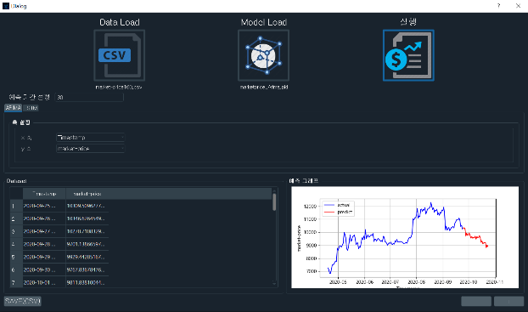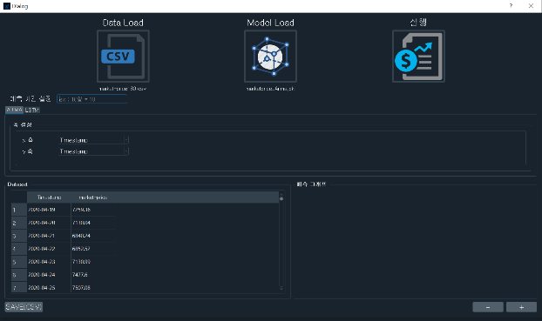 (3). 예측날짜와 예측값을 CSV파일 형태로 저장할 수 있습니다.

4. 프로젝트 후기

SSAFY를 통해 체계적인 코딩을 배울 수 있었고, 프로젝트를 경험할 수 있었습니다. 프로젝트를 매번 진행하면서 스스로 발전하고 있다고 느낄 수 있었고, 이번 교육을 통해 자신을 한층 성장시킬 수 있었습니다. 특히 기업연계프로젝트를 진행하면서 실무적인 측면을 알 수 있었고, 앞으로 많은 기업연계 프로젝트의 기회가 있으면 좋을 것 같습니다.

5. 팀 정보

\*구준모(팀원) : GUI, LSTM

\*김경수(팀원) : GUI, ARIMA

\*김재경(팀장) : GUI, LSTM

\*변찬석(팀원) : GUI, 배포

\*윤종현(팀원) : GUI, 배포